**UNIVERSITE BADJI MOKHTAR ANNABA.**

**Faculté des sciences de l’ingéniorat.**

**Département d’Electronique.**

**Matière : TP EF2**

**TP n°2**

**Amplificateur de puissance : Amplificateur classe A (Emetteur commun).**

**1 .But de la manipulation**

Étude d'un amplificateur de tension de faible puissance en classe A**.**

L’étudiant doit réaliser les différents montages amplificateurs à l’aide du MODULE 23003 , faire les différents calculs pour connaitre la position du point de repos sur la droite de charge statique ( DCS en régime continu : STATIQUE) et visualiser les signaux d’entrée Ve et de sortie Vs à l’aide de l’oscilloscope pour faire les différents calculs en régime DYNAMIQUE des paramètres caractéristiques des amplificateurs :impédance d’entrée Ze, impédance de sortie Zs, Gain en tension Gv, Gain en courant Gi.

**2. Matériels utilisés.**

1. Module 23003
2. Boite de câblage (différents fils + strap).
3. Alimentation stabilisée
4. Générateur BF, Ampèremètre, voltmètre, Oscilloscope.

**3. MONTAGE AMPLIFICATEUR A TRANSISTOR EMETTEUR COMMUN EC (Polarisation fixe ; Emetteur à la masse) :**

**.**

En se réfèrent au circuit ci-dessous, réaliser le montage de la fig 23003-bloc a.1.

1. Polariser le montage à l’aide de l’alimentation (branchement +12v).
2. Mesurer à l’aide de l’Ampèremètre les valeurs des courants Ib et Ic.
3. Ajuster VR4 à la valeur de 1MΩ, relever les valeurs d’Icsat et de Ib correspondants.
4. Ajuster VR4 de telle manière à obtenir VCE= ½ Vcc, puis mesurer à l’aide du voltmètre la valeur de VBE.
5. Connecter le générateur BF à l’entrée Ve puis relever la forme et amplitude du signal de sortie Vsmax sans distorsion à l’aide de l’oscilloscope. Relever le signal Ve qui correspond à Vsmax sans distorsion.
6. Conserver le signal d’entrée Ve, puis agir sur VR4 jusqu’à la distorsion du signal de sortie.
7. Donner la valeur du gain en tension Gv pratique.

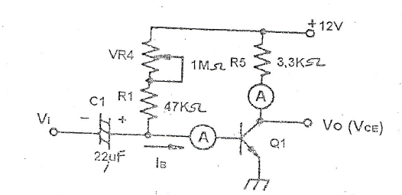

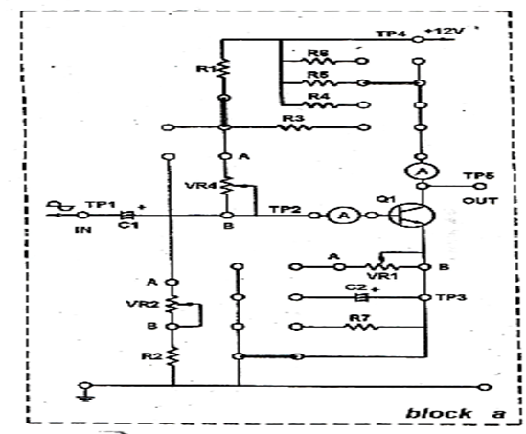

**Figure : 23003 bloc a.1**

**4. MONTAGE AMPLIFICATEUR A TRANSISTOR EC (Polarisation fixe avec VR1 sur Emetteur) :**

En se référent au circuit ci-dessous :

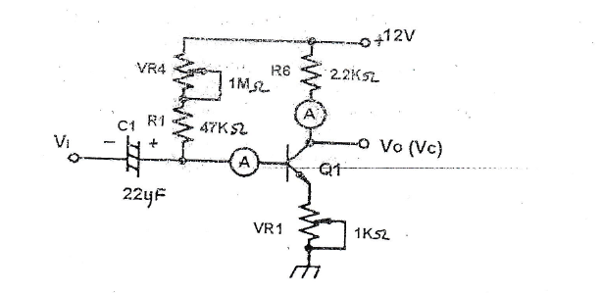

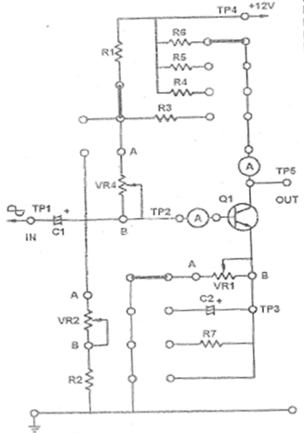

Figure : 23003 bloc a.2

1. réaliser le montage de la figure 23003 bloc a.2
2. Polariser le montage à l’aide de l’alimentation (branchement +12v et Ve débranchée).
3. Mesurer à l’aide de l’Ampèremètre les valeurs des courants Ib et Ic.
4. Fixer VR1 à 0 Ω.
5. Ajuster VR4 à la valeur de 1 MΩ, relever les valeurs d’Icsat et de Ibsat correspondants.
6. Ajuster VR4 de telle manière à obtenir VCE = ½ Vcc, puis mesurer à l’aide du voltmètre la valeur de VBE
7. Connecter le Générateur BF à l’entrée Ve, puis relever la forme et l’amplitude du signal de sortie Vsmax sans distorsion à l’aide de l’oscilloscope.
8. Relever le signal Ve qui correspond à Vsmax sans distorsion
9. Conserver le signal d’entrée Ve, puis agir sur VR4 jusqu’à la distorsion du signal de sortie. Donner la valeur de VR4.
10. Donner le schéma Equivalent du montage, puis calculer Ze, Gv et Gi
11. Fixer VR1 à 1KΩ et refaites les mêmes opérations de f à h.

**5. CONCLUSION et COMPARAISON.**